致伯克希尔·哈撒韦公司的全体股东：
今年的营业利益约为三千一百万美元，期初股东权益报酬率(持有股权投资以原始成本计)仅约9.8%，较去年1979年的15.2%下滑，亦远低于1978年近年度的新高19.4%，主要的原因包括:
(1)保险承销成绩大幅恶化。
(2)股权资本大幅扩张的同时，由我们直接控制的事业并未同步成长。
(3)我们持续增加对不具控制权股权投资的投入，但我们依比例可分得的盈余照会计原则却不能认列在帐面上。
几年前我曾经说过营业利益占股权资本的比率(再加上一些调整)是衡量企业单一年度经营绩效的最佳方法，虽然我们仍坚信这套标准仍适用于绝大部份的企业，但是我必须说明这套标准对伯克希尔的适用性却已大不如前，或许你会怀疑这样的说法，认为当数字好看时很少有人会将标准舍弃，但是将结果变得很糟糕时，经理人通常倾向将衡量标准而非自己给换掉。当成绩恶化时，自然就会有另一套标准跑出来解释原因，就像是射箭手先将箭射在空白的标靶上，然后再小心的将红心画在箭的周围一样，但基于前述原因(3)的重要性日益增加(详如后述)，我们确信移动红心的举动是具有正当理由的。
后附财务报表所反映的帐面盈余一般已将我们持股超过20%的股权投资依持股比例认列其损益，然而低于20%的股权投资却只能认列实际有收到的现金股利，至于未发放的盈余则完全不列入计算。(当然也有少数例外，譬如我们持有35%的GEICO保险公司便因为我们已将投票权委托出去给别人，故在1982年仅能以成本法认列实际收到的现金股利350万美元，至于剩下的2,300万未分配的部份则完全不列入计算;而假设GEICO当年度赚的比原本的少但却多发100万，则伯克希尔的帐面反而变得更好看，很明显的会计原则有时会扭曲经济现实)。所以我们比较认同将所有未分配盈余皆计入而不管持股比例的经济盈余概念，我们认为一家公司其所赚得的盈余对股东的价值在于公司是否将其在运用于有效的用途之上，而非分配与否或是持股比例，如果你拥有伯克希尔万分之一的股权，在过去十几年来你一定拥有并实际感受到公司盈余的成长，不管你采用的是何种会计原则。同样的，你也可能100%拥有一家资本密集的公司，即使每年皆能完全认列公司的损益，却毫无得到实质经济利益成长的喜悦。这不是在批评会计原则，而我们也没有能力再建立一套更好的制度，只是要告诉所有的经营阶层与投资大众，会计数字只是企业评价的起点而非终点。在大部份的公司，20%的股权可能不算重大，而前面我们所提到的经济与帐面利益的差异并不大，但我们的情况却非如此，相反地，他们的重要性与成长性，反而使得我们原来帐列的盈余数字显得微不足到。
在1981年的年报，我们曾预测我们四个主要不具控制权的股权投资，依持股比例可分得的未分配盈余高达三千五百万，而今年在其中三个持股比例未变(包括GEICO、GeneralFoods与WashingtonPost)，另一家R.J.Reynolds大幅增加的情况下，可分得的未分配盈余超过四千万美金，这个数字完全未显现在帐上，已超过伯克希尔帐列盈余数(其中包含前述四家公司所发放的一千四百万现金股利)，这还不包括其它未计入的不具控制权的股权投资部份。我们说明这些数字只是要强调它们的重要性，但基于税务考量却不一定要他们完全显现出来，而同时这些盈余将透过其本身股价不定期且不规则的反映出来，而这种特性却提供那些价值型的投资人投资机会，他们可以从各式各样的美国企业中挑选价廉物美的公司部份股权，并从一群投资行为有如惊慌失措的旅鼠手中捡到便宜货。在这个巨大的拍卖市场中，我们的工作就是去挑选那些能将所赚的钱再利用并产生大于原本的经济效益的公司，尽管曾经犯了不少错误，目前为止仍算达成目标，有时某些公司所保留的盈余并未增加其经济效益，但有时却高达二、三倍，到目前为止，表现好的多过表现差的，若我们能继续保持下去，不管对帐面盈余有任何影响，将可使伯克希尔经济盈余极大化。
虽然我们对于买进部份股权的方式感到满意，但真正会令我们雀跃的却是能以合理的价格100%地买下一家优良企业，我们偶尔会缔造如此佳绩(也希望能够再次做到)，这是一件相当困难的工作，比买进部份股权要困难得多。当我们在观察1982年的几件大额并购案，我们的反应并不是忌妒，反而庆幸我们并非其中一员。因为在这些并购案中，管理当局的冲动战胜其理智，追逐的刺激过程使得追求者变得盲目，Pascal的观察非常恰当:「它使我想到所有的不幸皆归究于大家无法安静的待在一个房间内」(你们的董事长去年也曾数度离开那个房间，且差点成为那场闹剧的主角)，回想起来，去年我们最大的成就是试图大幅购买那些我们先前已投入许多的公司的股权但由于某些无法控制的原因却无法执行，倘若真的成功了，这宗交易必定会耗尽我们所有的时间与精神，但却不一定会获得回报。若我们将去年的报告作成图表介绍本公司的发展，你将会发现有两页空白的跨页插图用来描述这宗告吹的交易。
我们投资部份股权的作法惟有当我们可以以合理的价格买到吸引人的企业才行得通，同时也需要温和的股票市场作配合，而市场就像老天爷一样，帮助那些自己帮助自己的人，但与老天爷不一样的地方是祂不会原谅那些不知道自己在做什么的人。对投资人来说，买进的价格太高将抵销这家绩优企业未来十年亮丽的发展所带来的效应。所以当股票市场涨到一定的程度，将使我们有效地运用资金买进部份股权的能力大打折扣或甚至完全消失。这种情况会定期发生，就在十年前当股市到达狂热的高档时(由于高股东权益报酬股被机构投资人捧上天)，伯克希尔的保险子公司(不包括在BlueChipStamps部份)仅仅持有一千八百万市值的股票(相较于现在的80%)，仅占保险公司投资总额的15% ，在1972年的当时有跟现在一样多的好公司，但他们当时的股价实在有点离谱。虽然股价高涨对公司短期的表现有所助益，但就长期而言却反而会影响企业的前景，而目前我们已观察到一些蛛丝马迹再度出现。
1982年伯克希尔净值的成长，(保险子公司持有的股票以市价计，扣除未实现资本利得的潜在税负)大约是二亿零八百万美金，相较于期初净值五亿一千九百万，约有40%的成长。在现今经营阶层接掌公司的十八年里，帐面价值由原先的每股19.46美元成长到现在的每股737.43美元，约当22.0%年复合成长率，可以确定的这个比率在未来将减少。伯克希尔的经济目标是希望获得高于一般美国企业的长期报酬率，我们愿意以合理的价格购买全部或部份具竞争力的企业，有助于我们达成上述目标，再一次的我们不具控制权的股权投资其市值成长高于其实质经济利益的成长，举例来说，在二亿零八百万当中有七千九百万是由于GEICO市值的成长，这家公司持续表现优异，我们一再对该公司经营理念的实践与经营阶层的管理能力感到印象深刻(虽然不是名校出身，但让Jack试看看的结果，证实我们的眼光并成为我们企业的信念)。然而GEICO在市值的成长却远超过本身内含价值的成长，虽然后者一样令人印象深刻，而当投资大众逐渐认清现实状况时，我们相信市值将会反映其真正价值，而每年的差异变化不会永远都对我们有利，就算我们的部份公司每年都表现很好，也不一定保证在股市的表现一定很好，而那时伯克希尔的净值便会大幅缩减，但我们不会感到沮丧，如果这家公司一直都是那么吸引人而我们手头上又刚好有现金，我们便会再逢低增加持股。
下表显示伯克希尔依照各个公司持股比例来列示帐面盈余的主要来源，而各个公司资本利得损失并不包含在内而是汇总于下表最后「已实现出售证券利得」一栏，虽然本表列示的方式与一般公认会计原则不尽相同但最后的损益数字却是一致的: 其中伯克希尔拥有BlueChipsStamps60%的股权，而后者又拥有Wesco 财务公司 80% 的股权。
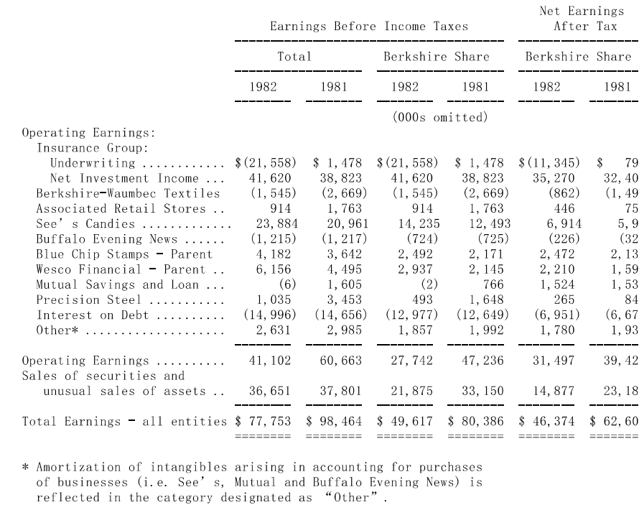
**1包含并购企业商誉的摊销(如See's Candies；Mutual;Buffalio EveningNews等)
本报告并附有BlueChip 及Wesco 两家公司主要经营阶层对其1982 年公司经营作的一番叙述，其中我相信你会发现有关BlueChip在BuffaloEveningNews 的情况特别有意思，目前全美大约有十四个城市的日报业者其每周发行量超过Buffalo ，但真正的关键却在于星期天发行量的成长，六年前也就是在周日版尚未推出之前，原本在Buffalo 发行星期天报纸的 Courier-Express 约有27万份的发行量，而如今即使该地区家庭户数未见成长单单BuffaloNews在周日便有36万份，约为35%的成长，就我们所知这是在全美其它地区所未见的，一切都要归功该报的管理阶层为我们所做的努力。
如同我们先前曾说明过的，不具控制权的股权投资未分配的盈余其重要性早以不下于前表所列公司帐面营业净利。在不具控制权的股权投资中已分配的盈余当然已反映在公司净投资收益(NetInvestmentIncome)项下，而下表所列系我们在不具控制权的股权投资依持股比例所应有之权益:
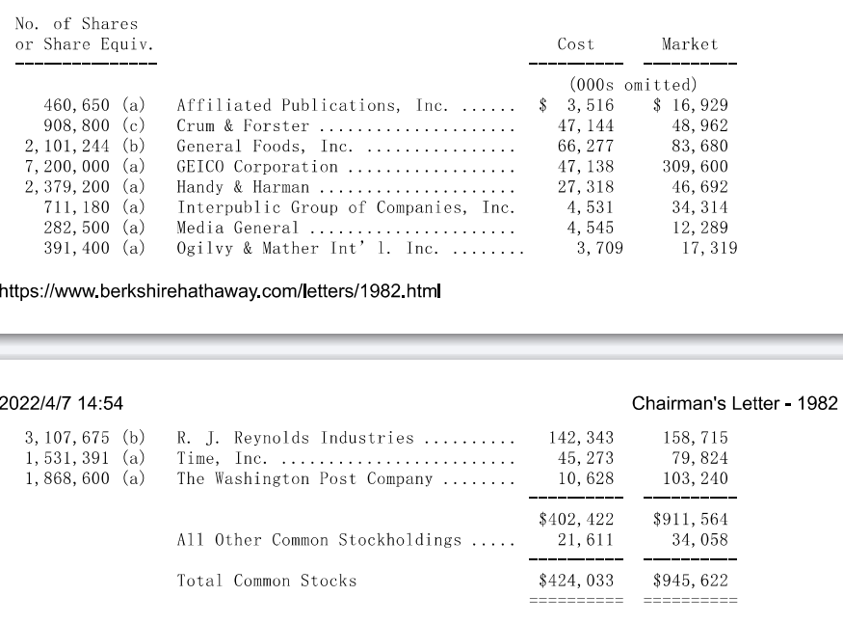
(a)代表全部股权由伯克希尔及其子公司所持有
(b)代表由伯克希尔子公司BlueChip与Wesco 所持有，依伯克希尔持股比例换算得来
(c)代表暂时持有作为现金的替代品
为免你未注意到，本表有个投资经验可与大家分享，念旧(Nostalgia)在我们投资选股时必须特别加以重视，我们投资组合中具有最大未实现利益的两家公司GEIGO与WashingtonPost，事实上本人早在13岁与20岁时便与它们结缘，但磋跎了二十几年，迟至1970年代我们才正式成为该公司的股东，但结果证明所谓:「迟到总比未到好。」
由于我们具控制权与不具控制权的股权投资经营的行业实在是相当广泛，若我一一详细介绍将会使得报告变得冗长，然而这其中不管是现在或是将来最主要的事业经营将会是摆在产险与意外险领域之上，因此我们有必要对保险产业现状予以详加说明: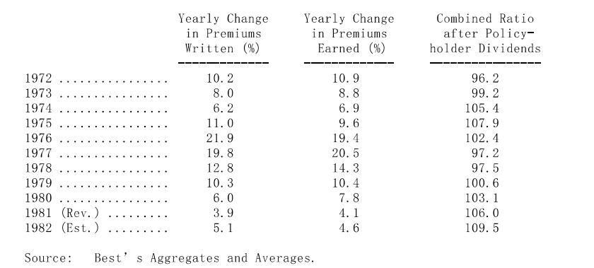
下表显示的是去年我们曾引用过，经过更新后的产业统计数字，其所传达的讯息相当明显，我们将不会对1983年的承保结果感到吃惊，数据正说明了目前整个所面临到的状况，CombinedRatio系表示经营成本加上理赔损失除以保费收入的比率，若比率小于100%则表示有承保利益，反之则有承保损失，就如同去年我们所说的一样，若承销保费年增率低于10%，你就会发现隔年的承保结果恶化，即使像通膨率相对较低的今日也是如此，随着保单日益成长，医疗费用上涨的速度远高于一般物价，加上保险责任日益扩大的影响，承保损失将很难压低到10%以下，大家必须有所认知1982年的CombinedRatio109.5已是相当乐观的估计，在以前年代保险公司几乎可依自身喜好来调整年度获利，只要(1)承销长期保单(Long-tail)因为理赔成本多采用估计(2)以前年度提存有适当准备或(3)业务成长快速。
有迹象显示有几家大型保险公司倾向以模糊的会计与挪动准备的方式来掩饰其本业不佳的情况。保险业，跟其它行业一样，不良的经营阶层对不良的营运通常最直接的反应就是不良的帐务，俗语说:「你很难让一个空沙包站得直挺挺的」。当然大部份的经营阶层都尽力正正当当的游戏规则玩，但即使是正直的管理当局在面对获利不佳的情况时，下意识多多少少也不会愿意完全承认走下坡的窘境，产业统计资料指出在1982年对于提列损失准备方面有恶化迹象，而实际的CombinedRatio 可能会比表列数更差一点。
一般认为在1983或1984 年会到谷底，然后产业循环会如同过去经验一般缓步稳定地向上，但由于一项明显的改变(这种改变已许多年未见，而如今却重现)使我们抱持不同的看法。
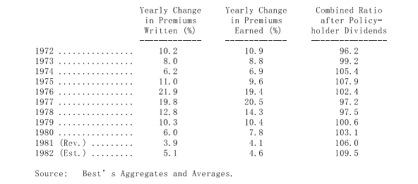
对此我们必须探究几项影响企业获利的重要因素才能了解这种改变，一般来说若企业处在产业面临供给过剩且为产品一般商品化的情形(在整体表现、外观、售后服务等都无差异化)时，便极有可能发生获利警讯，当然若价格或成本在某些情况下(例如透过政府立法干预、非法勾结或国际性联合垄断如OPEC)能获得控制或可稍微免除自由市场竞争。否则若客户不在乎其所采用的产品或通路服务由谁提供，成本与价格系由完全竞争来决定，如此产业铁定会面临悲惨的下场，这也是为什么所有的厂商皆努力强调并建立本身产品或服务的差异性，这种作法在糖果有用(消费者会指明品牌)而砂糖却没有用(难道你听过有人会说:「我的咖啡要加奶精和某某牌的砂糖」)，在许多产业就是无法作到差异化，有些生产者能因具成本优势而表现杰出，然在定义上这种情况极少或甚至不存在，所以对大部份销售已完全商品化的公司来说，不可避免的结局便是，持续的产能过剩无法控制价格滑落导致获利不佳，当然产能过剩会因产能缩减或需求增加而自我修正，而不幸的是这种修正的过程却是缓慢而痛苦的，当产业好不容易面临反弹时，却又是一窝蜂全面扩张的开始，不到几年又必须面对先前的窘况。
而最后决定产业长期获利情况的是供给吃紧与供给过剩年度的比率，通常这种比率很小，(以我们在纺织业的经验来说，供给吃紧的情况要追溯到许多年以前，且大约仅维持不到一个早上的时间)。在某一些产业，供给吃紧的情况却可以维持上好一段期间，有时实际需求的成长甚至超过当初所预期，而要增加产能因涉及复杂的规划与建厂而须有相当的前置期。
回归正题谈到保险业，供给量能马上提高只要业者增加点资本(有些时候由于州政府立法保障保户免于保险公司倒闭风险，甚至可不需要增加资本)，在绝大多数的情况下，(除了发生股市大崩盘或自然界的大天灾)保险业皆处于过度竞争的环境下经营，通常来说尽管勇于尝试多变化，业者所销售的保单多属于无差异化的一般商品(许多保户包含大公司的经理人在内，甚至不知道自己所投保的是那一家保险公司)，所以保险业在教科书当中一般被归类为面临供给过剩且产品一般商品化死胡同的艰困行业。
那么为什么保险业即使在面临这种情况下，数十年来仍能有所获利?(在1950年到1970年间产业平均的CombinedRatio为99.0，使得公司获利除投资收益外，还外加1%的承销利益)，答案在于传统的规范与行销方式，这个世纪以来整个产业系依照业者所掌控的近乎法定管制价格机制在运作，虽然竞价行为确实存在，但在大型保险业间却不普遍，主要的竞争系在争取经纪人方面，且多用各种与价格无关的方式去争取。而大型业者的费率主要系透过产业公会与州政府管制当局协调(或依照公司所建议)来订定，讨价还价是难免的，但那是业者与政府间，而不是业者与客户间的行为。
当争论结束，公司甲的价格可能与公司乙的完全一致，而法律也禁止业者或经纪人再杀价竞争。业者与州政府协议订定的价格保障业者的获利而当资料显示现有价格不敷成本时，政府还会与业者协调共同努力改善损失的状况，故产业大部份定价的举动皆能确保公司有利可图，最重要的是不同于一般商业社会运作的习惯，保险公司即使在超额供给的情况下，仍能合法地调整价格以确保公司的获利。
但好景不常，虽然旧有的制度仍在，但组织外的资金陆续投入市场，迫使所有的参与者，不论新旧皆被迫响应，新进者利用各种不同的行销管道且毫不犹豫地使用价格作为竞争的工具，而确实他们也善用这项武器，在过程中消费者了解到保险不再是不二价的行业，而关于这点他们永远记得。
产业未来的获利性取决于现今而非过去竞争的特性，但许多经理人很难体认到这一点，不是只有将军才会战到最后一兵一卒，大部份的企业与投资分析都是后知后觉，但我们却看得很透澈，惟有一种情况才能改善保险业承保获利的状况，这和铝、铜或玉米生产业者相同，就是缩小供给与需求之间的差距，而不幸的是不像铝、铜，保单的需求不会因市场紧俏而一下子就大幅增加，所以相对的，须从紧缩供给面来下手，而所谓的供给实际上是偏向心理面而非实质面的，不须要关闭厂房或公司，只要业者克制一下签下保单的冲动即可。而这种抑制绝不会是因为获利不佳，因为不赚钱虽然会使业者犹豫再三但却不愿冒着丧失市场占有率与业界地位而放弃大笔的生意。
反而是需要自然的或金融上的大风暴才会使业者大幅缩手，而这种情况或许明天就会发生，也或许要等上好几年，到时即使把投资收益列入考量，保险业也很难有获利的情况，当供给真正的紧缩时，大笔的业务将会捧上门给幸存的大型业者，他们有能力也有通路能够吃下所有生意，而我们的保险子公司已准备好这一天的到来。
在1982年我们的保险部门承销成绩恶化的比同业还严重，从获利优于同业滑落成同业平均之下，主要的变动在于NationalIndemnity传统的承保范围，我们以往获利颇佳的部份，价格下跌到保险公司铁定赔钱的惨况，而展望明年，我们预期表现将与同业水准相当，不过所谓的水准将会很惨。我们两位明星，Cypress的MiltThornton 与Kansas的FloydTaylor 表现持续看好，维持一惯的积极态度并建立在节省成本与客户至上的企业文化上，这明白显现在他们的得分记录上，在1982年母公司负责管理保险子公司的责任交给MikeGoldberg，自从Mike从我手中接棒后，不论在计划、招募与监控上皆也明显进步。
GEICO持续以追求效率与客户服务的热诚所管理，而这点也保证公司非凡的成功，JackByrne与 BillSnyder成就人类最微妙的目标-让事情单纯化并牢记你所欲达成的目标，加上业界最优秀的投资经理人LouSimpson，我们很满意这种最佳组合，GEICO是前面我们所提及过度供给的大众化商品高获利特殊情况的最佳典范，它是一家具有既深且广的成本优势的公司，我们在该公司35%的权益代表约二亿五千万的保费量，远大于我们直接取得的数量。
伯克希尔与BlueChip目前正考虑在1983年正式合并，若真的实现，将会以一致的评价模式进行股权的交换，伯克希尔上一次大量发行新股是在1978年并购DiversifiedRetailing时。我们公司发行新股系遵循一项原则，那就是我们不轻易发行新股，除非我们所换得的内含企业价值与我们所付出的一样多，这种原则看似理所当然，你会问那有人会笨到以一块钱去交换五毛钱的呢?但不幸的是，有许多企业的经理人恰恰愿意如此作。他们在并购企业的第一选择是用现金或举债，但通常CEO的欲望超过现金与融资额度所能负担(我个人也是如此)，尤其是他个人的持股市价远低于内含企业价值时更是如此，但事实仅维持一下子，然后就像YogiBerra所说的:「光看你就能观察到许多东西」对股东而言，届时你就会发现公司经营阶层在乎的到底是企业版图的扩张或是股东权益的维护了。之所以需要在两者之间作选择的理由很简单，公司在股票市场上的价格通常低于其内含企业价值，但当股东会愿意将整间公司以协议的方式出售，必定想要且通常会取得相当于企业内含价值的回报，若收到的是现金，那么计算卖方取得的报酬是再容易不过了，若以买方的股票作交换，计算卖方取得的报酬还算简单，只要计算所取得的股票之市值即可，同时只要买方所用以交换的股票其市价接近内含企业价值便无太大问题，问题是假设若其股票市价仅及内含企业价值的一半，这时买方将会面临用贱卖自家股票的不愉快场面。
讽刺的是，假设当买方变成卖方时，他反而能透过谈判换取相当于本身内含企业价值的代价，但当买方仅卖出公司部份股权以并购卖方，它将无法以高于市场给它的价格出售之。最后不论如何，往前冲的买方结果是以本身低估的股票换取价值合理的资产，等于是以一块钱价值的股票换到仅值五毛钱的东西，在这种情况下，以合理的价格买下不错的公司将会变成很不划算的买卖，就像是把金或银以锡的价格换到金子一样。当然若并购者对于规模的渴望配合上积极的行动自然能够找到理由解释这种摧毁公司价值的发行新股行动，亲切的投资银行家会再三保证其动作的合理性(不要问理发师你是有应该理头发)，通常公司经营阶层最常采用的理由有下列几项:
(a)我们现在要买下的这家公司未来潜力无穷，(假定他们要换走的原有公司股份可能也是如此，而未来的远景以企业评价的角度而言是诲暗不明的，若以二倍的东西换取一倍的东西，即使未来两者的企业价值皆倍增则此种差异将仍然存在)。
(b)我们必须成长(有人或许会问:「所谓的我们是指谁?」对现有的股东而言，事实是现有的企业价值将因发行新股而遭到稀释，假若明天伯克希尔要发行新股以并购别人，伯克希尔或许将拥有原有企业加上新并购的公司，但各位股东在那些无可取代的企业，诸如See’sCandy、NationalIndenmity等公司的权益将马上减少。就像你家里原有120亩的农场，结果你和拥有60亩农地的邻居合并经营而权益各半，最后虽然你实际管理的面积增加为180亩，但你实际可分得的权益将永远减少25%，那些想要牺牲老板权益以扩张个人版图的经营阶层最好考虑到政府机关做事)
(c)我们的股票受到低估，而在此项交易我们已尽量避免动用公司股份，但我们仍须给予卖方51%的股票与49%的现金，使得他们得以免税(这种论点无异承认买方应尽量少发行新股，我们认同。但若用100%的股票会损及原有股东权益，那么51%的股票也一样，卖方的期望并不是决定买方最佳利益的考量因素，若卖方坚持被并购的条件包含换掉公司CEO，那结果不知会如何?
有三种方法可以避免原有股东的股份价值遭到侵蚀，第一种是以合理的价格对合理的价格进行并购(就像是伯克希尔与BlueChip的合并案一样，试着用对双方都公平的方式进行，大家都收到与其付出一致的企业内含价值，Kraft与Nabisco的合并案也是如此，但他们是少数例外，不是因为并购者要回避这类交易，而是实际执行有困难)。
第二种方法发生在公司股票市价高于其实际企业内含价值，在这种情况下发行股票反而增进原有股东权益，在1965-69年间许多并购案属于这类，结果与1970年后的并购案完全相反，被并购的公司股东收到膨胀不实的股份(通常藉由可疑的会计与哄托的手法)成为该项交易的真正输家。而近年来在大型的公司变得相当少见，有些例外主要是那些具有美丽远景的公司使得市场暂时以高于其企业内含价值的价格予以评价。
第三种方法是并购者照样进行交易，但然后接着从市场买回与因并购所发行的股份数量相同的股票，如此一来，原本以股换股的交易会转变为以现金换股的交易，买回股份本身是一种修补损害的动作，正常的读者应该能正确的猜到我们宁愿以买回自家股份的方式直接增进原有股东权益，而不只是修补原先的损害，得分的达阵会比弥补失误更令人雀跃，但当失误真得发生了，弥补是很重要的，我们衷心建议弥补错误的买回自家股份动作能将一项不好的以股换股交易变为公平的以现金换股交易。
并购所用的语言通常会让事情搞混且鼓励经理人作出不合理的举动，例如股权稀释通常须经过仔细试算对帐面价值与每股获利能力的影响，而后者尤其受到重视，若计算结果对并购者为负面(即遭到稀释)，则马上有人会提出合理解释说明在未来一定能够改善(实际交易不一定成功，但计划绝对不会有问题，若老板很明显的对于一项并购案保持高度兴趣，下面的部属与顾问一定能量身订作一套计划来证明交易价格的合理性)，更别提若是试算结果为正面(即反稀释)一定不会有人再有任何意见。对于股权稀释与否的关心实在是有点过度，现在的每股盈余(甚至是未来几年的每股盈余)是企业评价的重要变量，但却不是绝对惟一的。有许多的合并案，即使未遭稀释，并购者本身的权益却马上遭到损害，而有些案子虽然现在或未来几年的每股盈余遭到稀释，但原有股东的权益却大大提高，真正重要的是一件并购案其企业内含价值是否有遭到稀释(而这需要考量许多项变量)，我们坚信从这个角度去判断是绝对必要的(事实上也很难做到)。
第二个问题牵涉到交换的比例，若甲公司宣布要发行股票并购乙公司，通常大家都会把它解读成甲要取得乙或乙要卖给甲，但真正对这件事看得透澈的人却会直接但贴切的形容为甲卖掉部份股份以取得乙或乙股东得到部份甲的股份以换取乙全部的财产。在交易中，你给对方的跟对方给你的东西一样重要，即使要经过好一阵子才能知道你所给的是什么。后续不论是出售普通股或发行可转债以取得交易所需资金或恢复财报实力，皆必须仔细计算以评估原本这项并购案的影响，(若企业怀胎是企业结合的必然结果，那么在享乐之前便须面对现实)。
管理阶层必须仔细想清楚，他们会不会在像卖部份股权一样的情况下，把100%股权卖掉，若卖掉全部股权的作法不恰当，那么在同一基础下卖掉部份股权就合理吗?管理当局的小错误会慢慢累积成为一项大错误而非大胜利(拉斯维加斯就是建立在人们从事认为无伤大雅的资本交易所造成的财富移转之上)。
取舍之间的因素考量在投资公司间可以很容易的计算，假设投资公司甲其市价仅为其真正价值的一半，并打算并购投资公司乙，又假设投资公司甲决定发行相当市值的股份以换取投资公司乙全部的资产，在这种情况下等于是投资公司甲以二块钱的内含价值换取一块钱的内含价值，而马上会接到甲公司股东与证管会的异议，强调投资公司合并的公平性，所以这样的交易一定不被允许。然而对制造、服务、金融等公司而言，价值却不像投资公司那么容易计算，但我们也曾见过有些并购案像前面所提案例一样明显伤害原有股东的权益，而如果公司经营阶层能注重公平性，愿意用同样的标准来评估两家企业的话，这样的伤害便绝对不会发生。
最后我们对并购者原有股东因发行稀释股份的祸不单行表示点意见，在这种情况下，第一项打击是并购案本身所造成对内含价值的损害，第二项打击是在并购案后对企业评价的向下修正，因为包括现有与未来可能的股东会对管理当局这种损害股东权益的行为感到失望，而宁愿把钱交给真正重视股东权益的人手上，如此一来公司的本益比将向下修正，不管管理当局如何再三强调这种行为只是偶发性，就像是客人在餐厅的汤内发现一只蟑螂，生意马上受到影响，不管你换了厨师也一样，同理可证最高的本/内含价值比将会给那些不轻易发行股份稀释原有股东权益的经营阶层。
伯克希尔或是其它由我们作决策的公司，包括BlueChip及Wesco，惟有当我们所换得的企业价值跟我们所付出的一样多时，才考虑发行新股，我们绝不会将企业发展或企业规模与股东权益划上等号。
由于会有许多不同的读者看到这份报告，其中可能会有人对我们的并购计划有所帮助，我们对具以下条件的公司有兴趣:
(1)钜额交易(每年税后盈余至少有五百万美元)
(2)持续稳定获利(我们对有远景或具转机的公司没兴趣)
(3)高股东报酬率(并甚少举债)
(4)具备管理阶层(我们无法提供)
(5)简单的企业(若牵涉到太多高科技，我们弄不懂)
(6)合理的价格(在价格不确定前，我们不希望浪费自己与对方太多时间)
我们不会进行敌意并购，并承诺完全保密并尽快答复是否感兴趣(通常不超过五分钟)，我们倾向采现金交易，但若符合先前所提状况也会考虑发行股份。
今年的股东指定捐赠计划再度得到热烈回响，虽然每股仅分配1美元较去年的2美元少，仍有95.8%的有效票参与，若与BlueChip的合并案成真，附代的好处是合并报税将使我们可捐赠的总额大幅增加，每位股东可分配的金额未来也会跟着增加。若你也想参加的话，我们强烈建议你赶快把股份从经纪人那儿改登记于自己的名下。
在一时冲动之下，我们将企业总部的面积增加252平方呎(约17%)，恰巧碰上重新签订五年的租约，和我一同工作的五个人-JoanAtherton、MikeGoldberg、GladysKaiser、VerneMcKenzie与BillScott等其生产力远超过企业集团，精简的组织使我们有更多的时间管理旗下公司而非互相管理。我的合伙人CharlieMunger将继续留在洛杉矶不管与BlueChip的合并成功与否，Charlie 跟我在企业决策上是可以互相替代的，距离一点也不会阻碍我们，我们总是发现一通电话会比半天冗长的会议更有效率。
今年我们有两位经营明星退休，NationalIndemnity65岁的PhilLiesche和AssociatedRetail79岁的BenRosner，这两个人都让身为伯克希尔股东的你更为富有，NationalIndemnity是支持伯克希尔成长的重要力量。Phil和他的继任者Ringwalt是该公司成功主要的推动者，而BenRosner 在1967年将AssociatedRetail以现金卖给DiversifiedRetailing后，原本仅承诺继续待到当年度年底，结果在往后的十五年仍持续表现杰出。他们两人皆为伯克希尔尽心尽力管理公司就好象是他们100%拥有这家公司一样，不须订定额外的规则来强迫他们，这种态度早在伯克希尔加入前便已深植在他们的人格特质中，他们好的个性成就我们更多的财富，如果我们能持续吸引到像Ben 和Phil这样的人，你将可不必担心伯克希尔的未来。
沃伦·巴菲特
董事长
1983年3月3日

